**Ruby**

**¿Qué tipo de ejecución (compilado, interpretado, etc) tiene el lenguaje?**

Es un lenguaje interpretado, es decir, no es compilado, se necesita que el intérprete de Ruby evalué el código y lo traduzca en lenguaje de máquina entendible por un ordenador, pero no existe un proceso previo de compilación como en C o Java.

**¿Para qué tipo de desarrollo se utiliza normalmente el lenguaje?**Es un lenguaje de propósito general, es decir, con Ruby se pueden desarrollar todo tipo de aplicaciones diferentes: aplicaciones de servicio web, clientes de correo electrónico, procesamiento de datos en Backend, aplicaciones de red, etc. Cualquier cosa que se te ocurra puedes hacerlo con Ruby.

**¿Con que ide o editor de texto puede utilizar el lenguaje? Nombre de una**

**librería o framework famoso del mismo.**

Aptana Studio 3 es una herramienta de desarrollo de código abierto para programadores que tengan experiencia en Ruby. Permite a los desarrolladores probar sus aplicaciones web usando un único entorno. Aptana soporta las últimas tecnologías para navegadores con HTML5, CSS3, JavaScript, Ruby, Rails, PHP y Python. Incluye varias características como la integración de archivos GIF, HTML, CSS y Javascript, un depurador integrado, así como múltiples opciones para llevar a cabo la personalización del IDE. Contempla múltiples protocolos como FTP, SFTP, FTPS y Capistrano. Cuenta con la capacidad para publicar automáticamente tus aplicaciones Ruby & Rails a servicios de alojamiento como Heroku y Engine Yard.

Uno de los elementos que hace que Ruby sea tan popular es Ruby On Rails, un Framework que está muy de moda para realizar aplicaciones Web modernas.

**Investigar y realizar en la sintaxis del lenguaje dado, la siguiente operación**

**matemática:**

**x = 4**

**y = 5**

**z = x + y**

**mostrar por pantalla z**

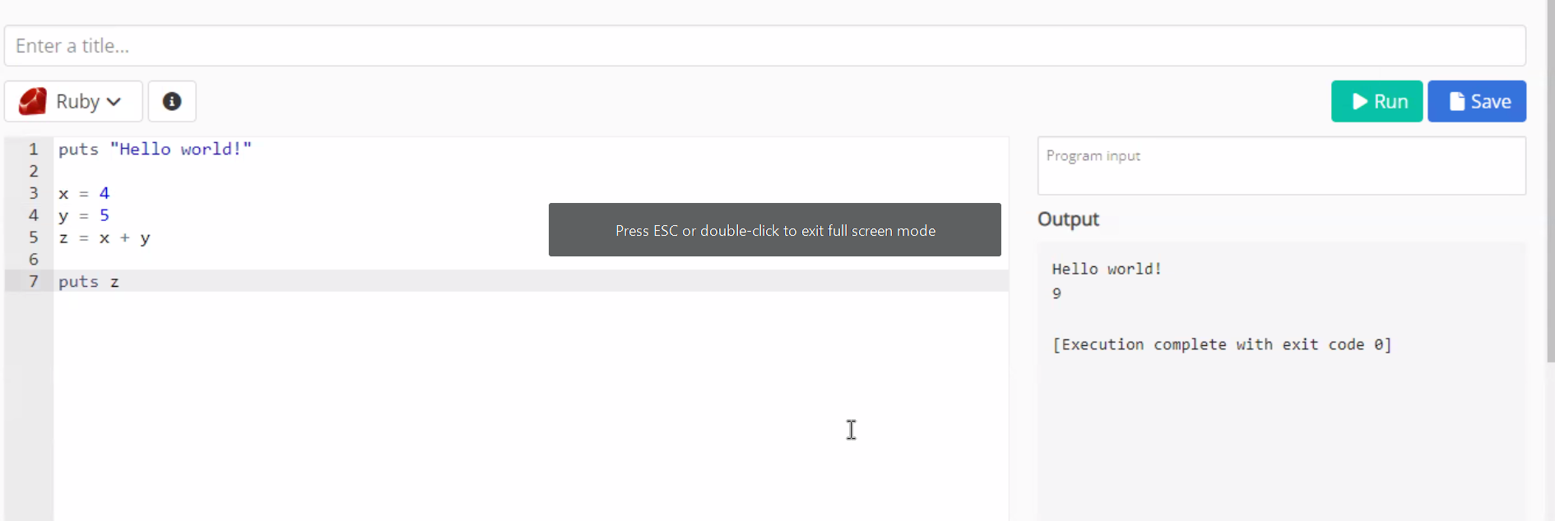

**¿Qué tipo de ejecución (compilado, interpretado, etc) tiene el lenguaje?**

Asíncrono y controlado por eventos. Como hemos dicho anteriormente, las APIs de la biblioteca de Node.js son asíncronas, sin bloqueo. Un servidor basado en Node.js no espera que una API devuelva datos. El servidor pasa a la siguiente API después de llamarla, y un mecanismo de notificación

de eventos ayuda al servidor a obtener una respuesta de la llamada a la API anterior.

**¿Para qué tipo de desarrollo se utiliza normalmente el lenguaje?**

Puedes utilizar Node.js para diferentes tipos de aplicaciones. Los siguientes son algunos de los ejemplos:

Aplicaciones de transmisión de datos (streaming)

Aplicaciones intensivas de datos en tiempo real

Aplicaciones vinculadas a E/S

Aplicaciones basadas en JSON:API

Aplicaciones de página única

**¿Con que ide o editor de texto puede utilizar el lenguaje?**

vs-code

atom

komodo

code runner

**Nombre de una librería o framework famoso del mismo**

V8

La librería V8 proporciona a Node.js un motor de JavaScript, que Node.js controla a través de la API V8 C++. V8 es mantenido por Google para su uso en Chrome.

libuv

Otra dependencia importante es libuv, una librería en C que se utiliza para abstraer operaciones I/O sin bloqueo en una interfaz coherente en todas las plataformas compatibles. Proporciona mecanismos para manejar sistema de archivos, DNS, red, child processes, pipes, signal handling, polling y streaming. También incluye un thread pool para descargar el trabajo de algunas cosas que no se pueden hacer de forma asíncrona a nivel del sistema operativo.

llhttp

El análisis sintáctico de HTTP es manejado por una biblioteca ligera de TypeScript y C llamada llhttp. Está diseñada para no hacer ninguna llamada al sistema (syscalls) o asignación (allocations), por lo que tiene una cuota de memoria por solicitud muy pequeña.

**Investigar y realizar en la sintaxis del lenguaje dado, la siguiente operación**

**matemática:**

**x = 4**

**y = 5**

**z = x + y**

**mostrar por pantalla z**

